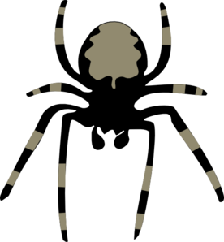

Obrázek pavouka je dostupný pod licencí Public domain – na http://www.clker.com/clipart-spider-4.html [cit. 2011-10-31].
Obrázek rozstříháme podle analyticko-syntetických schopností dětí.

